Учим планировать детей с помощью « Достигатора».
В Конституции Российской Федерации, в «Концепции модернизации российского образования», в Законе Российской Федерации «Об Образовании» сформулирован социальный заказ государства системе образования - воспитание инициативного, ответственного человека, готового самостоятельно принимать решения в ситуации выбора.
В соответствии с ФГОС ДО в образовательной программе каждого дошкольного учреждения появился такой раздел как: «Поддержка детской инициативы», основным принципом которого является организация образовательной деятельности на основе индивидуальных особенностей каждого ребенка, когда сам ребенок становится полноценным участником (субъектом) образовательных отношений.
В п. 3.2.5 ФГОС ДО говорится о том, что для реализации задачи по созданию социальной ситуации развития детей, в содержательном разделе Программы дошкольного образования отмечены способы и направления поддержки детской инициативы, определены условия, необходимые для создания социальной ситуации развития детей, соответствующей специфике дошкольного возраста:
• поддержка детской инициативы и самостоятельности в разных видах деятельности (игровой, исследовательской, проектной, познавательной и т. д.);
• поддержка спонтанной игры детей, ее обогащение, обеспечение игрового времени и пространства;
• создание правильно организованной предметной среды и ее содержательное наполнение;
• создание условий для свободного выбора детьми деятельности, партнеров в совместной деятельности.
Целевые ориентиры по поддержке детской инициативы и самостоятельности определенны так же в ФГОС ДО п. 4.6:
- проявляют инициативу и самостоятельность в различных видах деятельности;
- способен выбирать себе род занятий, участников по совместной деятельности;
- ребенок способен к волевым усилиям;
- пытается самостоятельно придумывать объяснения явлениям природы и поступкам людей;
-способен к принятию собственных решений.
Все виды детской деятельности направлены на развитие разных компонентов самостоятельности:
-игра способствует развитию активности и инициативы;
-в трудовой деятельности заложены благоприятные возможности для формирования целенаправленности и осознанности действий, настойчивости в достижении результата;
-в продуктивных видах деятельности формируется независимость ребенка от взрослого, стремление к поиску адекватных средств самовыражения.
Планирование – это компонент деятельности, развитие которого также приходится на дошкольный возраст. Сначала педагог ориентирует детей на определение последовательности операций, выполнение которых приводит к результату, подает пример и разъясняет целесообразность такого планирования; позже ребенок сам «начинает мысленно представлять себе необходимую последовательность действий» (Я.З. Неверович), а также предвидеть, что ему понадобится для их осуществления (инструменты, материалы).
Дети старшего дошкольного возраста способны к планированию, которое связано с речью (речь-планирование). В старшем дошкольном возрасте речь-планирование имеет место до решения детьми задач. Например, собираясь сделать постройку из кубиков, дети обдумывают и выражают в слове то, что будут строить (размеры постройки, материал, расположение частей), определяют очередность выполнения замысла, последовательность предстоящих действий и операций.
Формирование умения планировать проходит несколько этапов:
первый этап – детей приучают принимать план взрослого,
второй этап – совместное планирование деятельности с воспитателем
третий этап – самостоятельное планирование.
Наблюдая за своими воспитанниками, я заметила, что у них часто возникают трудности в поэтапном выполнении запланированных действий для достижения результата. Дети не всегда могли запомнить, что и в какой последовательности нужно делать. Это и стало поводом для изготовления учебно-наглядного пособия, которое помогло бы детям лучше запомнить все этапы планирования. Учебно-наглядное пособие «Достигатор» помогает ребенку пройти все этапы для формирования навыка планирования в доступной и наглядной форме. Дети легче запоминают алгоритм планирования. Помощь педагога постепенно становится минимальной, что позволяет поддерживать максимальную самостоятельность у детей.
Цель: формирование навыка самостоятельного планирования своей деятельности у детей старшего дошкольного возраста
Задачи:
- создать условия для поддержки детской инициативы;
- способствовать формированию и развитию навыка планирования у детей старшего дошкольного возраста;
-стимулировать проявления самостоятельности и инициативы у детей старшего дошкольного возраста.
Описание:
Учебно-наглядное пособие «Достигатор» представляет собой бумажную основу, вырезанную определенным способом. Оно может изготавливаться различных размеров (из листка А4, ватмана, плотных обоев и т.д.) в зависимости от целей его использования (индивидуальная или групповая работа с детьми). Работать с ним может как один ребенок ( индивидуальное планирование) или подгруппа , так и вся группа (например: планирование проекта и распределение работы над ним или планирование действий по решению проблемной ситуации во время образовательной ситуации).
Пособие легко изготавливается и не требует специальных материалов или навыков. Оно может быть как одноразовым - изготовленным из плотной бумаги (картона, ватмана и т.д.) и быть переработано, или многоразовым (ламинированное).
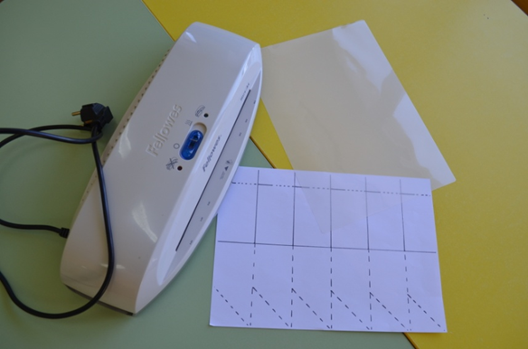

«Достигатор» мобилен, его можно разместить на любой вертикальной поверхности в доступности для детей, переносить в зависимости от необходимости. Он прост в работе, что важно для самостоятельного планирования детьми. Многоразовые пособия долговечны, хорошо хранятся.
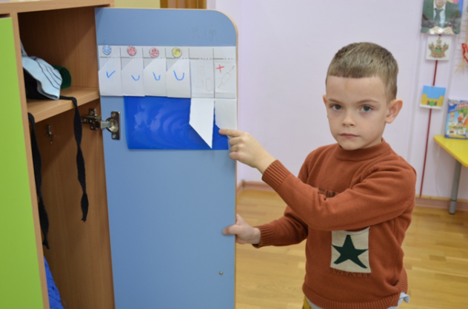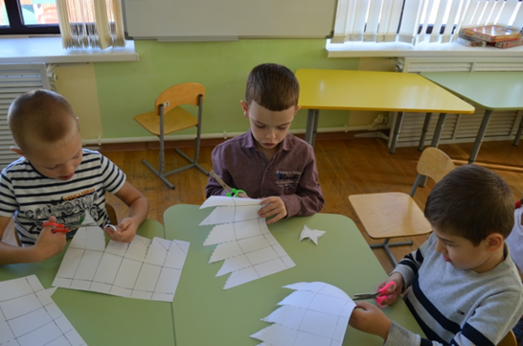
Учебно-наглядное пособие «Достигатор» разделено на три строки.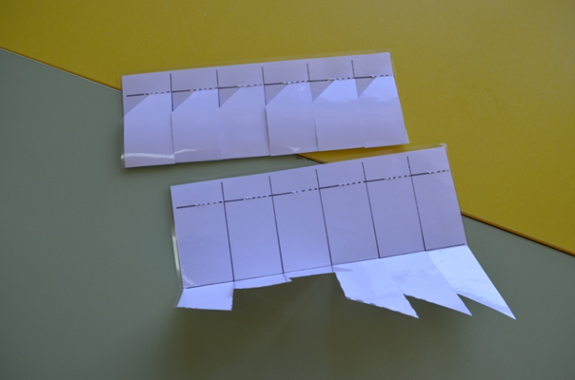
Первая, самая верхняя строка используется для рефлексии. У детей есть возможность показать эмоции, которые они испытывали во время решения запланированных задач. Для этого они могут воспользоваться готовыми заготовками картинок на которых изображены определенные эмоции или самостоятельно нарисовать их. Это позволяет воспитателю увидеть эмоциональное состояние каждого ребенка, в индивидуальной беседе узнать причины и скорректировать последующую работу с конкретным ребенком, учитывая его индивидуальные особенности.
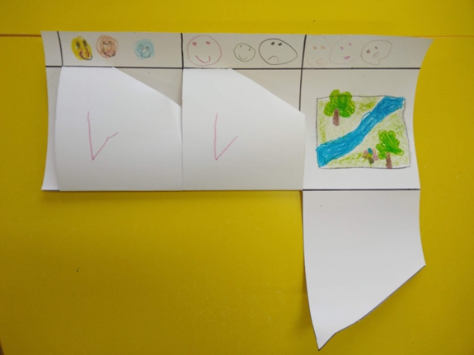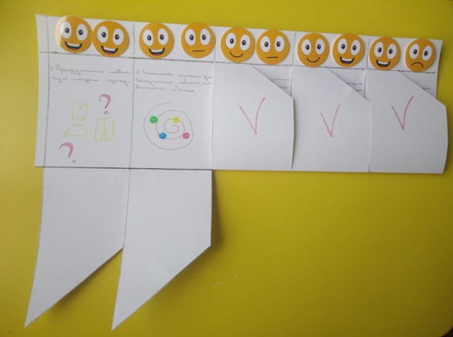
Ниже находится вторая, основная строка задач. Здесь происходит непосредственное планирование. Дети поэтапно планируют свои действия для достижения желаемого результата. Информация может фиксироваться как воспитателем в виде текста, так и детьми в виде рисунков или самостоятельно записанных инструкциях (в зависимости от возрастных и индивидуальных особенностей детей). На этом этапе у каждого ребенка есть возможность самостоятельно выбрать интересующие его действия, проявить инициативу. На этом этапе очень важно «услышать» каждого ребенка.
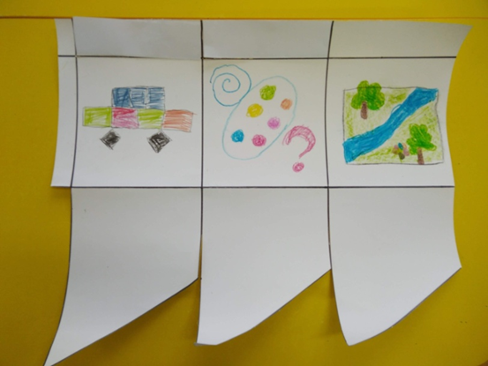
Так, при выполнении какого-либо задания (деятельности) ребенок старшего дошкольного возраста должен уметь «формулировать», т. е. четко понимать цель своих действий, планировать их, находить средства и способы их осуществления, преодолевать трудности на пути достижения цели и оценивать полученные результаты. Для заполнения «Достигатора» можно использовать уточняющие вопросы: «Ты хочешь нарисовать город? Красками или карандашами?», «Ты хочешь полить цветы? У себя в комнате или во всей квартире?». Ответы ребенка при этом должны быть более точными. На этапе планирования деятельности я стараюсь побуждать ребенка следующими вопросами: «Расскажи, как ты будешь это делать?», «Что ты будешь делать сначала?», «Что ты будешь делать потом?». Необходимо добиться того, чтобы ребенок сам проговорил последовательность своих действий, используя речевые формулы: «Сначала я...», «Затем я...», «Если..., то...». В процессе выполнения запланированных действий у ребенка могут возникнуть трудности, например, с нахождением способов и средств осуществления задуманного. В этом случае взрослый должен помочь ему, задать наводящий вопрос или подсказать.
При распределении этапов реализации планирования (если это предусмотрено ) обязательно дать право выбора каждому ребенку, поддержать инициативных и не проявляющих инициативу детей. Можно использовать фразы: «Я уверенна у тебя обязательно получится» или «Мне кажется с этим заданием справится ( имя ребенка, который не проявил инициативу) потому, что (перечислить положительные качества ребенка)».
Третья, нижняя строка, используется детьми для закрытия выполненных этапов планирования, как подведение итога своей деятельности. С его помощью они закрывают поле с выполненным или нет заданием. По желанию они могут поставить сверху отметку об удачном или не удачном выполнении. Закрывать задания можно по мере выполнения, а можно при полном выполнении. На этом этапе дети проговариваю и демонстрируют полученный результат. При не выполнении какого-либо этапа педагог должен узнать причину и проговорить возможные действия, при которых результат был бы, достигнут. Это можно достичь с помощью наводящих вопросов. Необходимо стремится к тому, что б ребёнок нашел этот путь самостоятельно. И самое важное – не осуждать при не выполненном задании, в этот момент необходимо поддержать.
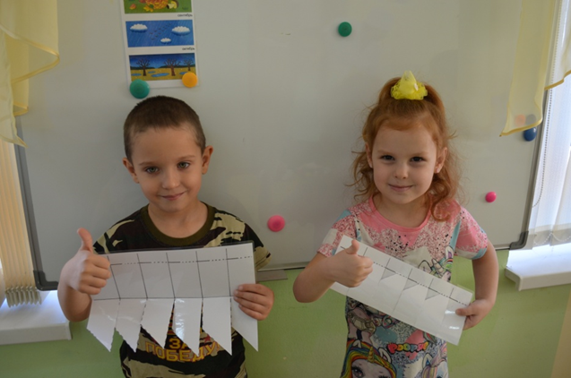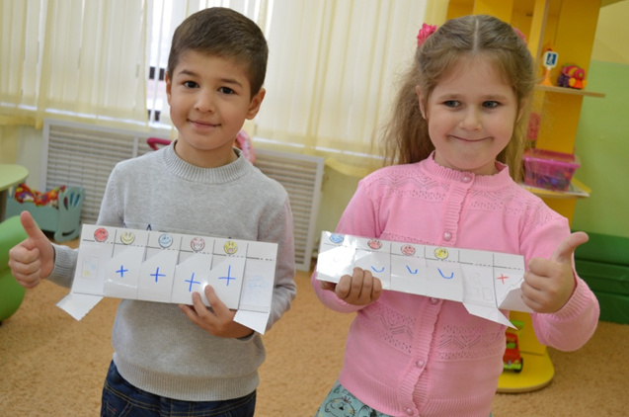
В моей работе данное пособие помогло поддержать инициативу каждого ребенка, увидеть самостоятельность детей, увидеть эмоциональное состояние детей во время реализации этапов планирования. Дети научились планировать свою деятельность поэтапно и доводить задуманное до конца.
Данное пособие было продемонстрированно на конкурсе «Воспитатель года Кубани» в 2020 году. Получило положительные отзывы коллег на районном методическом объединении. В 2021 году данное пособие получило положительную рецензию районного методического кабинета Староминского района.
Учебно-наглядное пособие «Достигатор» рекомендуется использовать для работы с детьми старшего дошкольного возраста в различных видах деятельности. Данное пособие позволяет создать условия для формирования у детей навыков самостоятельного планирования своих действий для достижения желаемого результата. «Достигатор» поможет педагогу поддержать детскую инициативу и самостоятельность, отследить эмоциональное состояния детей на всех этапах реализации запланированных действий. Пособие безопасно для детей, эргономично, мобильно, многофункционально,легко изготавливается, и, главное, интересно для детей.

Учебно-наглядное пособие для детей старшего дошкольного возраста:
«Достигатор»,разработанное Кузнецовой Александрой Сергеевной,
воспитателем МАДОУ «ДС №5 «Росинка»МО Староминский район

